GUÍA DE AUTOAPRENDIZAJE: GÉNERO DRAMÁTICO Y GÉNERO LIRICO

TEMA: Comprensión del mundo literario del género dramático y lirico
- APRENDIZAJE ESPERADO: - Conocen las características generales del género dramático, elementos y conceptos.

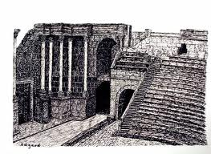
1.- EL ORIGEN DEL TEATRO

El origen del teatro se encuentra estrechamente ligado a las prácticas religiosas, debido a que los hombres y mujeres, en el deseo de agradar a sus dioses, celebraban o rendían culto con canciones y bailes, ambos componentes esenciales de la actuación. También se acostumbraba representar escenas de las vidas de los dioses, conformando una rudimentaria interpretación teatral. La existencia del teatro occidental actual se debe, en gran medida, a las influencias del teatro griego.

2.- LA OBRA DRAMÁTICA Y SU DIFERENCIA CON LA OBRA TEATRAL

Obra dramática

Es
Ser representado en un escenario
Texto literario dramático
Su objetivo es

Desarrollado a través de Posee se divide en convirtiéndose en

Obra teatral
Obras dramáticas menores
Diálogo
Acotaciones
Estructura interna
Estructura externa
Obras dramáticas mayores

Acto
Inicio
Farsa
Tragedia

Sainete
Comedia
Escena
Desarrollo (Clímax)

Loa
Tragicomedia
Cuadro
Desenlace

Nota: los dos conceptos marcados en negrita, muestran la diferencia entre obra teatral y obra dramática
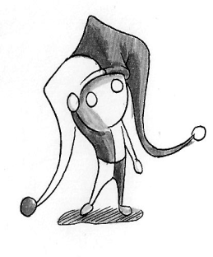
¡Presta atención al siguiente recuadro!

La primera característica de las obras dramáticas es que están escritas por un dramaturgo para ser representadas sobre un escenario y frente al público. Cuando son efectivamente representadas se llamarán obras teatrales. La segunda característica es que las obras de este género no tienen un narrador que ordene el mundo creado, sino que los propios personajes, a través del diálogo, van desarrollando las situaciones. Su característica principal es la utilización del estilo directo, el cual es la incorporación textual del diálogo de los personajes al relato. Permite la reproducción literal, objetiva de las palabras de los personajes, lo que contribuye a mostrar más natural y real la obra dramática. A cada intervención de los personajes se le llamará parlamento.

3.- ESTRUCTURA INTERNA DE LA OBRA DRAMÁTICA

Estructura interna de la obra dramática

Requiere de
Conflicto dramático
Acción dramática

Compuesta por Se ordena
Presentación del conflicto

Clímax
Desarrollo del conflicto

Desenlace dramático

Acción dramática: es el entramado o secuencia de acciones que permite que la obra se desarrolle. La acción dramática es la forma estructurada que supone la interacción entre los personajes y asegura el desarrollo y solución del conflicto.Se inicia con un equilibrio relativo entre dos fuerzas opuestas y las acciones se llevan a cabo a través de tensiones y distensiones en entre estas fuerzas, las que están encarnadas en el protagonista y el antagonista, las cuales terminan en un desenlace.

Conflicto dramático: es la lucha entre estas dos fuerzas, el problema central de la obra. El conflicto adquiere el carácter de dramático al interior de la obra y puede referirse a diversos temas: amor, guerra, venganza, etc. Además, el conflicto puede ser consigo mismo (conflicto interno) o en relación con otra persona, la sociedad, el universo o la naturaleza.

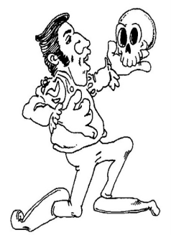

- Presentación del conflicto: Se presentan las fuerzas en pugna: personajes más importantes y sus motivaciones. Usualmente en esta parte se encuentran por primera vez el protagonista y el antagonista, con un mayor o menor grado de conocimiento acerca de su rivalidad.

- Desarrollo del conflicto: Se produce la lucha de las fuerzas en conflicto. En esta etapa, se avanza hacia el clímax o momento de máxima tensión en el enfrentamiento. Por el alto grado de presión psicológica y emotiva que envuelve a los personajes, el clímax es un momento breve, a partir del cual rápidamente se resuelve el desenlace.

- Desenlace dramático: Se resuelve el conflicto entre las dos fuerzas, una de ellas saldrá victoriosa y se termina por imponer sobre la otra, venciéndola y eliminando los obstáculos que podrían haberle impedido alcanzar su meta final.

4.- GLOSARIO QUE NO PUEDES OLVIDAR DEL GÉNERO DRAMÁTICO

Es necesario que conozcas algunos términos del género dramático:

- Acotaciones: Son informaciones e indicaciones que da el dramaturgo para dirigir a los actores (como la forma de moverse, tono de voz, vestuario. Espacio, tiempo, estado sicológico, etc.) Su información es imprescindible a la hora de representar e interpretar la obra. Generalmente aparecen entre paréntesis t con letra cursiva.
- Dramaturgo: es un escritor de textos literarios compuestos para ser representados en un espacio escénico. A estos escritos se les da el nombre de obras teatrales u obras dramáticas
- Director: es quien asume el mundo dramático creado por el dramaturgo, es decir, coordina todos los elementos que componen la obra, entre ellos distribuye interpretaciones, dirige los ensayos de actuación y la obra en sí misma, en otras palabras, transforma el texto dramático en teatro.
- Escena: División interna de la obra, es todo lo que tiene representación sobre el escenario y las diferentes partes en que pueden dividirse los actos de la obra.
- Cuadro: Se refiere a las escenografías, cuando hay cambios de escenografía es cuando ocurren los cuadros.
- Acto: Implica un cambio importante dentro de la historia, habitualmente divide inicio, desarrollo y desenlace, se marca con el cierre del telón.
- Virtualidad teatral: Capacidad de una obra dramática en convertirse en una obra teatral.

5.- SUBGÉNEROS TEATRALES:

Tragedia: Es una obra dramática cuyo protagonista es un personaje noble de alcurnia y prestigio, además de poseer grandes valores morales, que se ve enfrentado a un destino fatal o funesto. En este tipo de obras siempre gana el destino, ya que predestina al personaje. Su lenguaje es culto forma y su tono es solemne y elevado. Su propósito en el espectador o lector es producir la catarsis. Esto se lograba porque los espectadores de la tragedia se compadecen del destino del personaje, que inútilmente lucha contra una voluntad superior. Tal conmiseración va en aumento, hasta el punto que el espectador sufre con el protagonista. El sufrimiento es exteriorizado a modo de liberación o purificación interior. Esta elevación del alma, a partir del temor, la piedad y la compasión era conocida por los griegos como catarsis.

Algunos ejemplos:
- Orestíada de Esquilo
- Edipo Rey de Sófocles
- Antígona de Sófocles

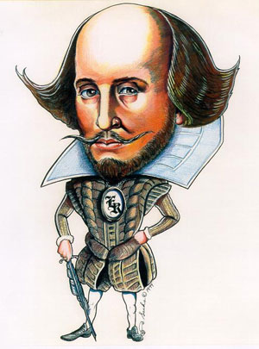
Comedia: Es una obra menor, de carácter liviano. Los personajes son comunes y corrientes. El propósito de la comedia es ridiculizar los defectos de los personajes a través de un estilo festivo, jocoso, de manera de que el espectador vea representada sus faltas y errores, que deberá corregir. La comedia se ve enfrentada a un conflicto fallido, ya que se generan malos entendidos y confusiones, de forma que al aclararlo se acaba la obra. Sus personajes son de todos los estratos sociales.

Algunos ejemplos:
- Tartufo de Molière
- Sueño de una noche de verano de Wiliam Shakespeare
- El sí de las niñas de Leandro Fernández de Moratín

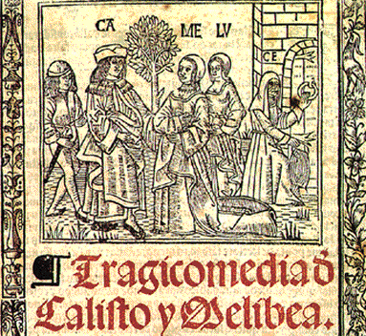
Drama o tragicomedia: Tiene una mezcla entre la tragedia y la comedia. Es lo más parecido a la vida común. Los protagonistas pueden ganar o perder. Su nombre ya nos sitúa en una forma cuya característica esencial es mostrar, de la manera más realista posible, las circunstancias trágicas y cómicas que conforman la vida. Los personajes ya no representan arquetipos, tampoco son seres completamente buenos, ni completamente malos, sino seres que responden al patrón humano, con defectos y virtudes, aciertos y desaciertos. A diferencia de la tragedia, el hombre no se enfrenta a designios ni voluntades superiores, contra los cuales luchar es inútil. Tampoco los problemas se solucionarán, como en la comedia, con un desenlace que acomoda a todas las partes. En el drama, el hombre es dueño de su destino y los conflictos presentados se derivan del vivir mismo del hombre y sus circunstancias. Por lo tanto, los conflictos pueden ser de distinto orden: personal, social, moral, existencia, entre otros.

Algunos ejemplos:
- La celestina de Fernando de Rojas
- Tragicomedia de Don Cristóbal y la Señá Rosita de Federico García Lorca

Clímax
Momento de máxima tensión en el conflicto dramático

Inicio Desarrollo Desenlace
Resolución del conflicto dramático
Evolución del conflicto dramático
Presentación del conflicto dramático

